北栄町屋外広告物に係る許可申請書等の様式を定める要綱
平成24年９月12日
訓令第49号
(目的)
第１条 この要綱は、北栄町における鳥取県屋外広告物条例(昭和37年鳥取県条例第31号。以下「条例」という。)の施行に関し、鳥取県屋外広告物条例施行規則(昭和37年鳥取県規則第50号)及び鳥取県屋外広告物安全点検指針(以下「指針」という。)に定めるもののほか、必要な事項を定めることを目的とする。
(許可申請)
第２条 条例第３条第１項及び第３条の２第３項の規定による許可の申請書は、様式第１号によるものとする。
(許可内容の変更の申請)
第３条 条例第４条第１項の規定による許可の申請書は、様式第２号によるものとする。
(許可証票等の様式)
第４条 前２条に規定する許可(はり紙その他これに類する広告物についての許可を除く。)を受けた者に交付する許可証票の様式は、様式第３号及び様式第４号によるものとする。
２ 前２条に規定する許可を受けた広告物(はり紙その他これに類する広告物に限る。)の許可の表示は、様式第５号による許可済印の押印によるものとする。
(通知書等)
第５条 条例第３条の２第１項第３号の規定による屋外広告物を設置しようとする者は、様式第６号を町長に提出するものとする。
２ 町長は、前項の申請があった場合においては、申請者に様式第７号を通知するものとする。
(完成の届出)
第６条 前条第１項の申請者は、当該屋外広告物を設置したときは、様式第８号を町長に提出するものとする。
(点検の結果の記録)
第７条 条例第７条の３第１項及び第２項による点検の結果は、指針で定める指針様式第１号、指針様式第２号及び指針様式第３号(以下、「屋外広告物点検結果記録票等」という。)によるものとする。
(除却の届出)
第８条 条例第７条の５第３項又は、第６条の規定により設置した屋外広告物を除却した場合の様式は、様式第９号によるものとする。
(身分証明書)
第９条 条例第９条の３第２項の規定による身分を示す証明書は、様式第10号によるものとする。
附 則
(施行期日)
１ この要綱は、平成24年９月12日から施行する。
(経過措置)
２ この要綱施行の前に許可を受けた屋外広告物は、その許可満了のときまでは、なお、従前の例によるものとする。

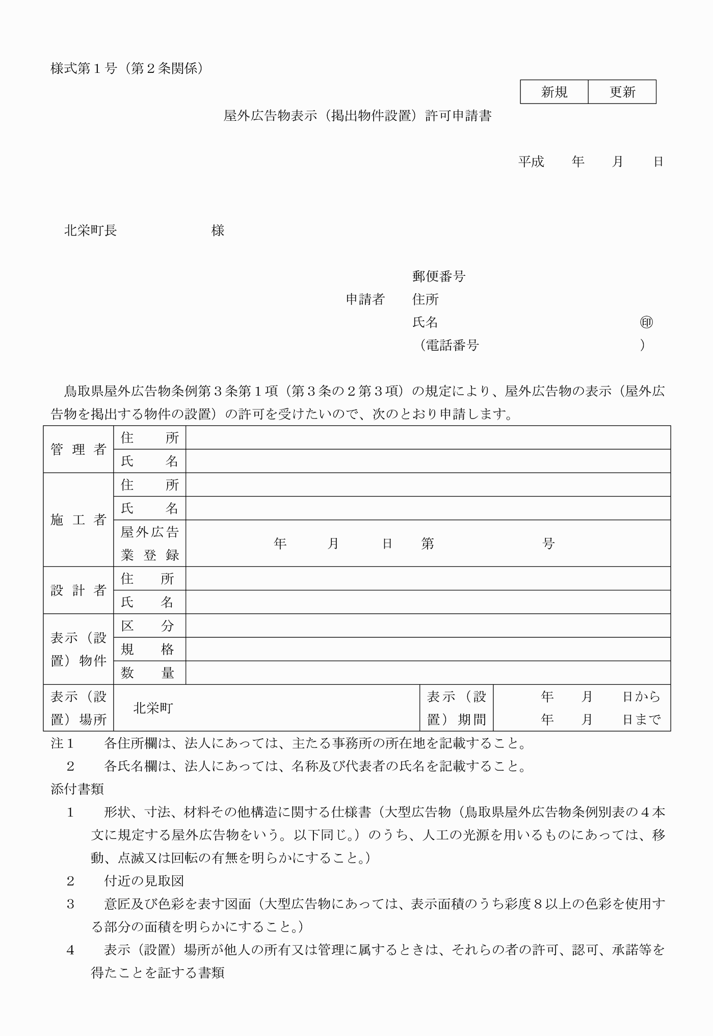

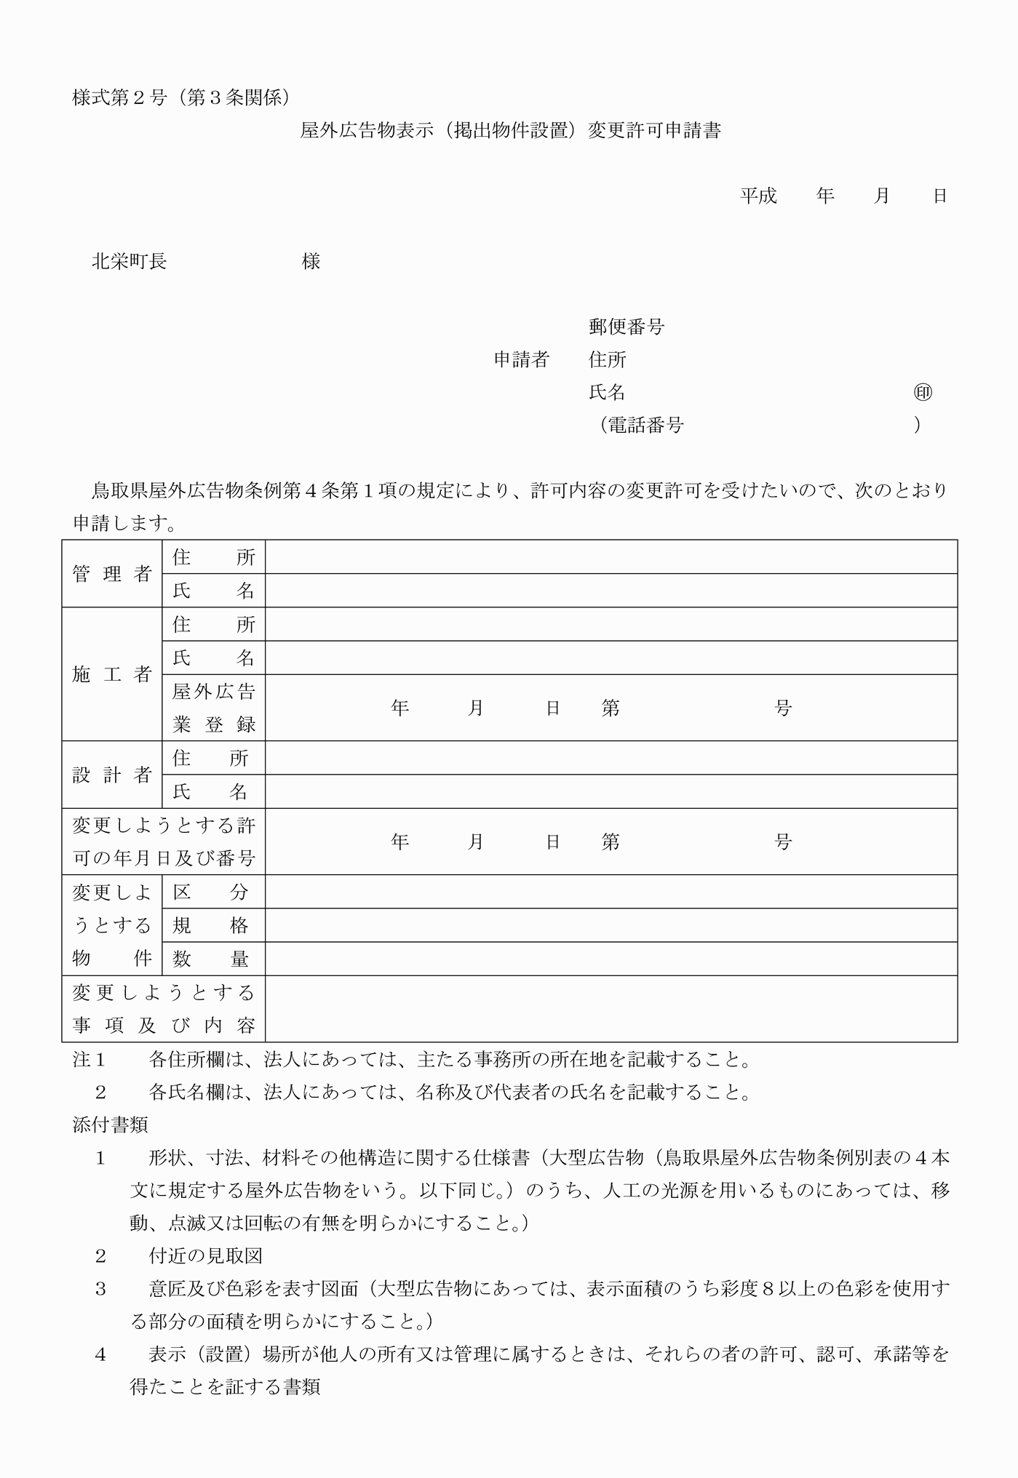

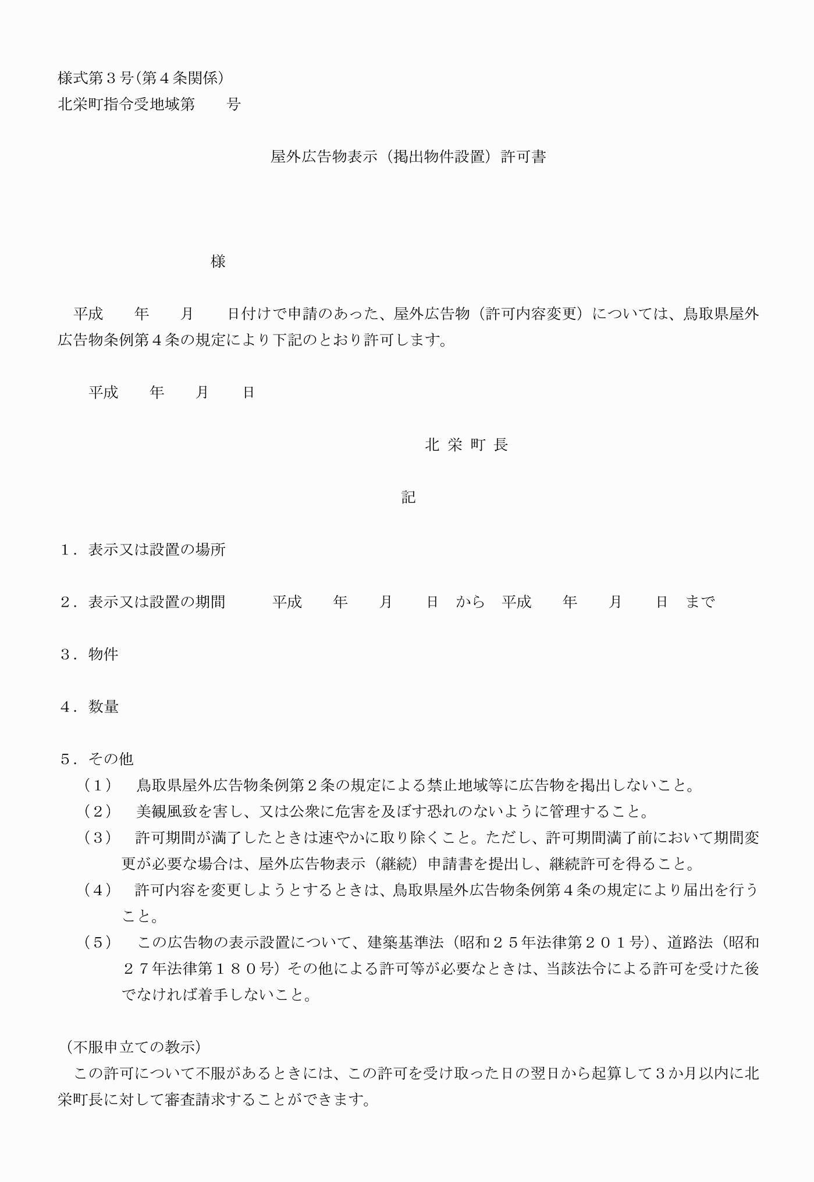

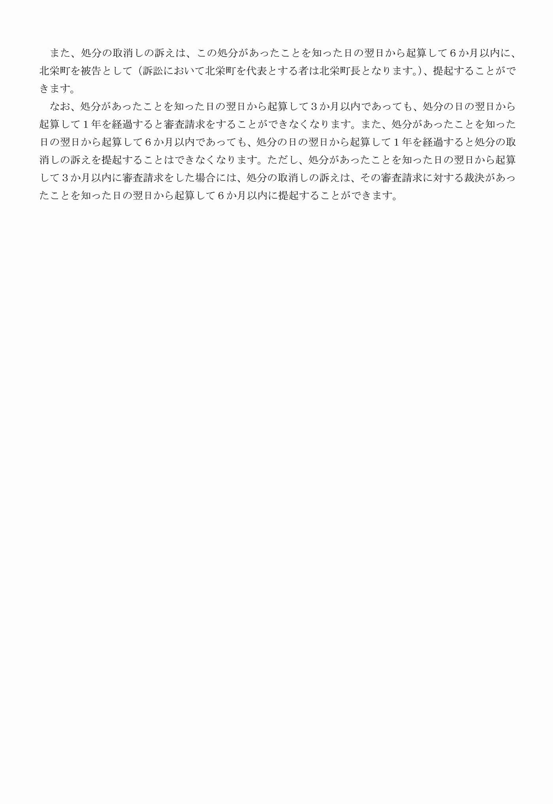

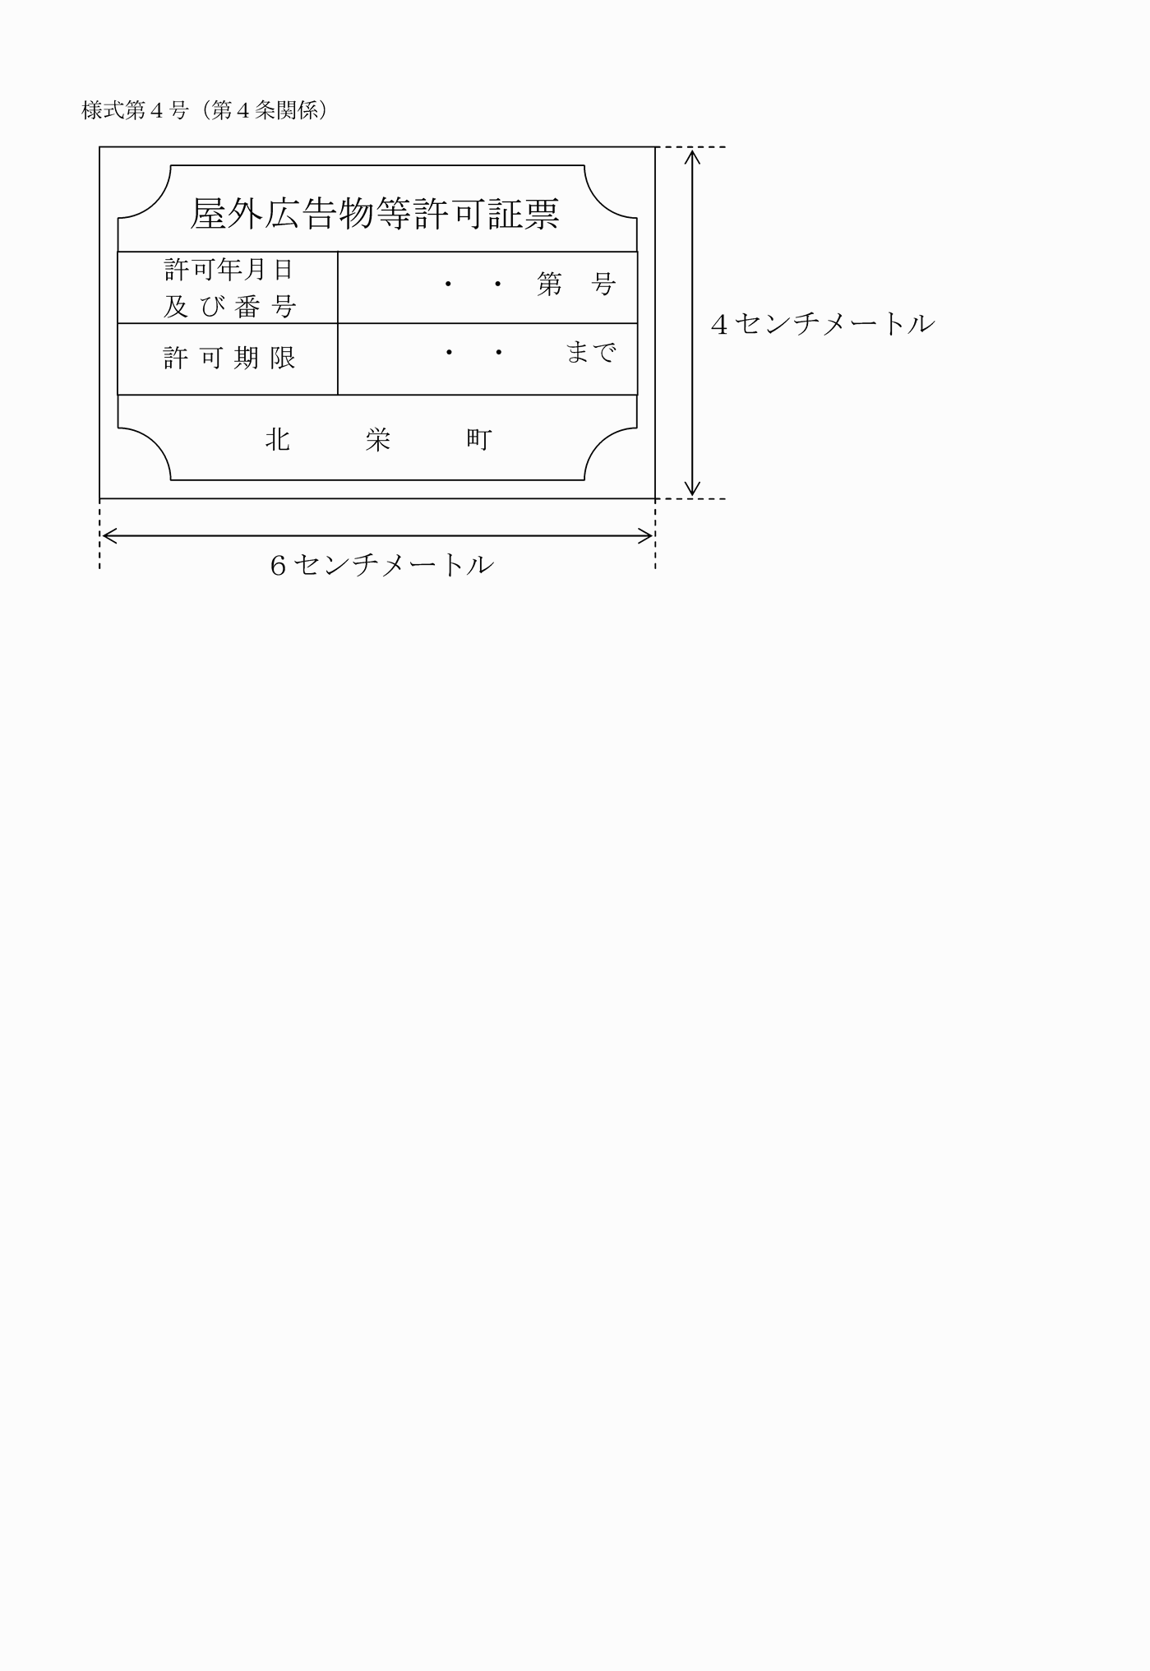

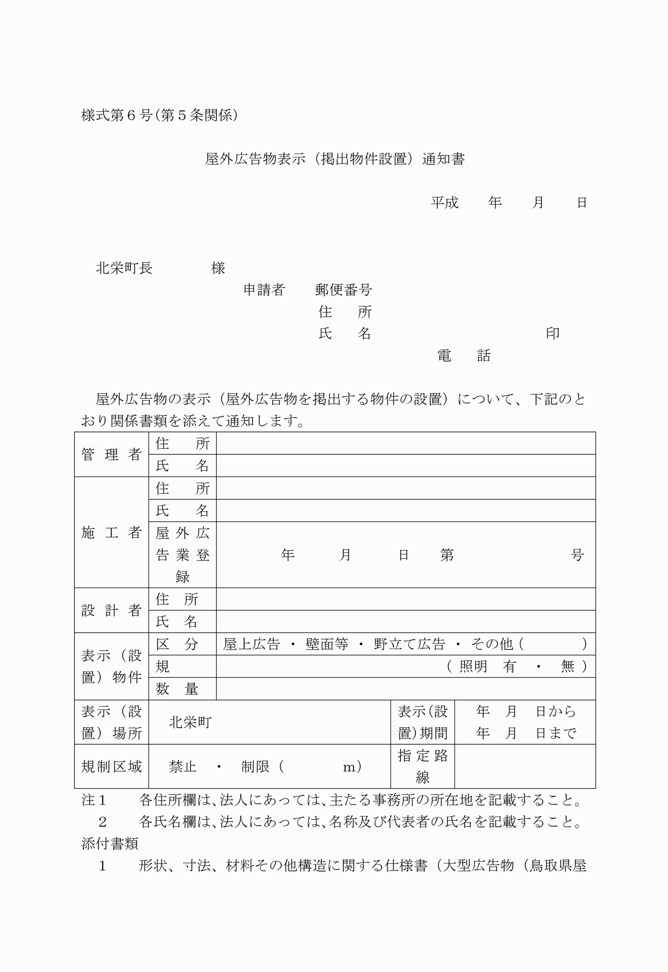

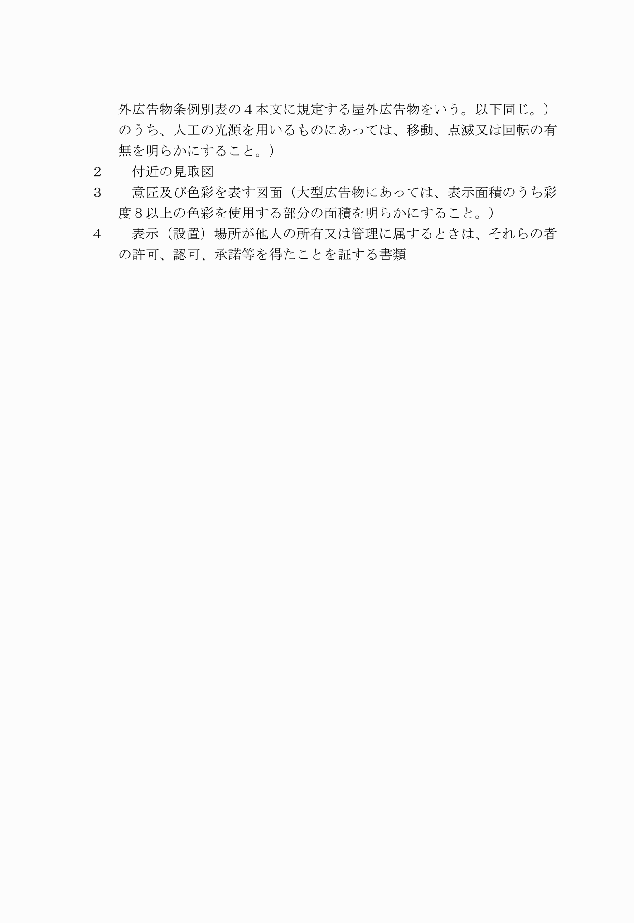

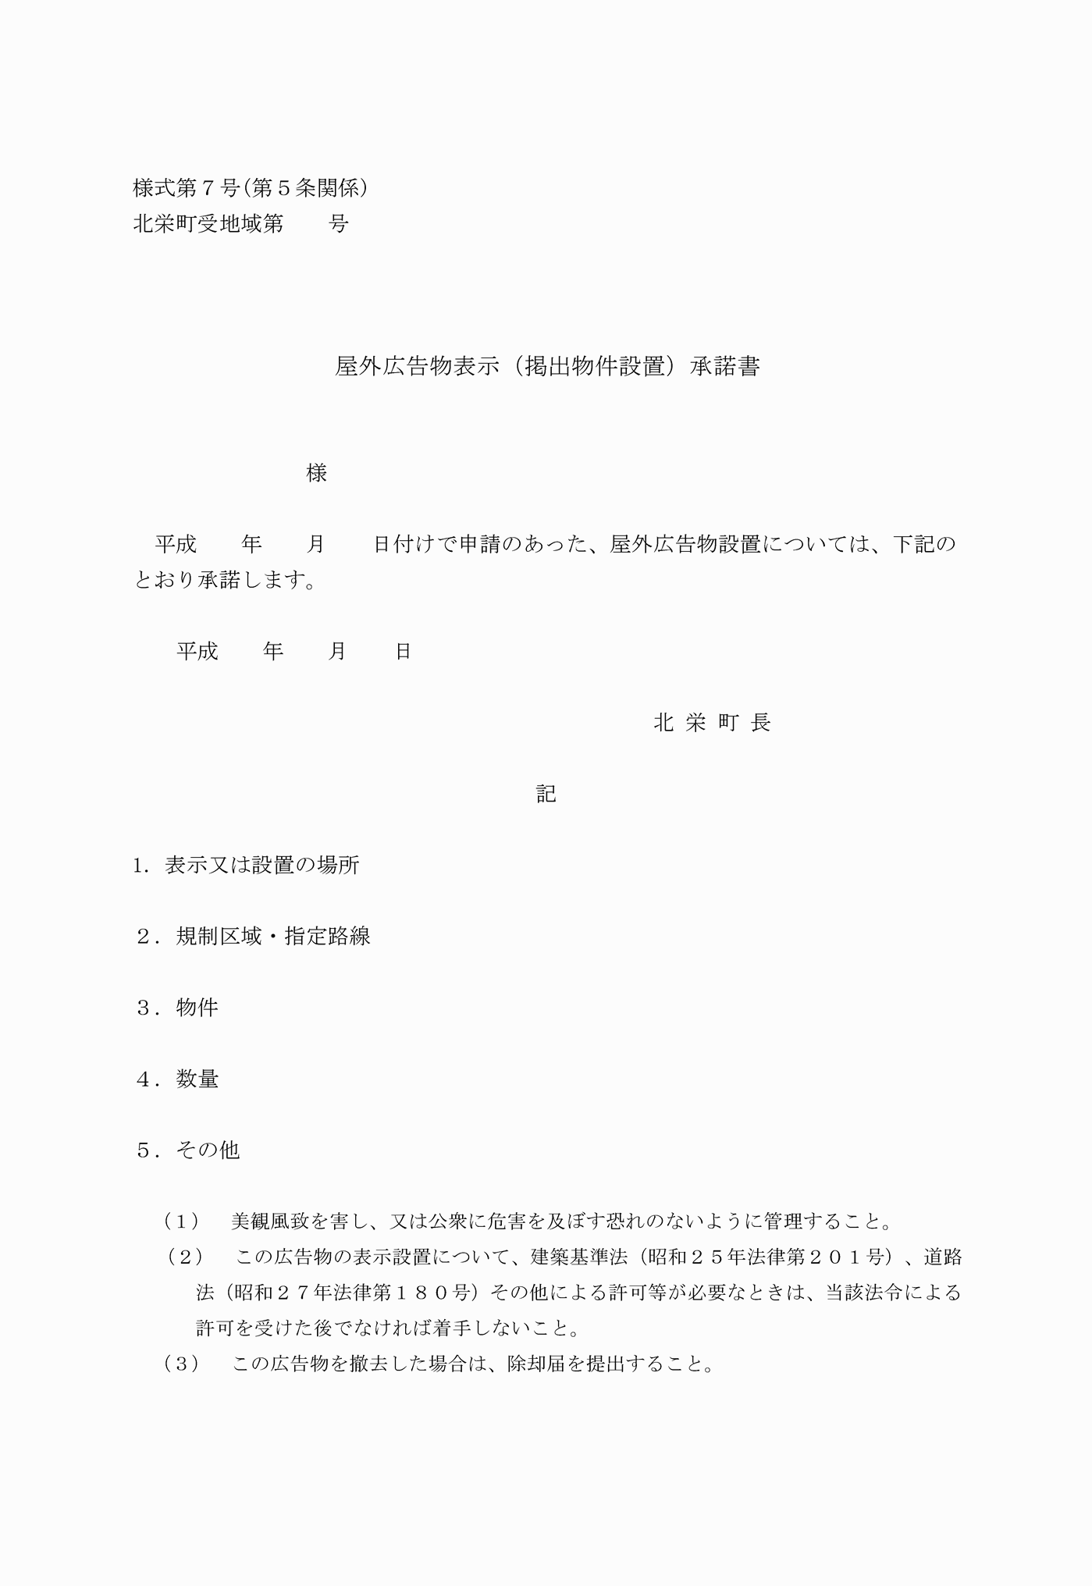

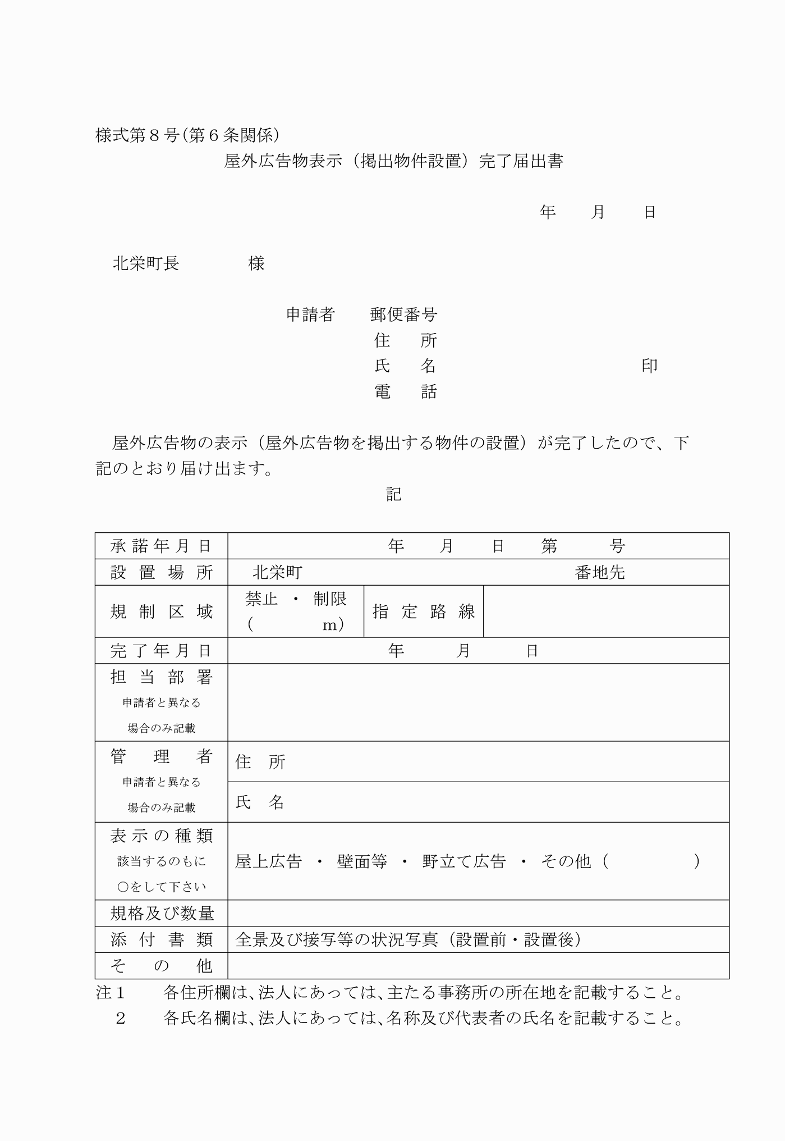

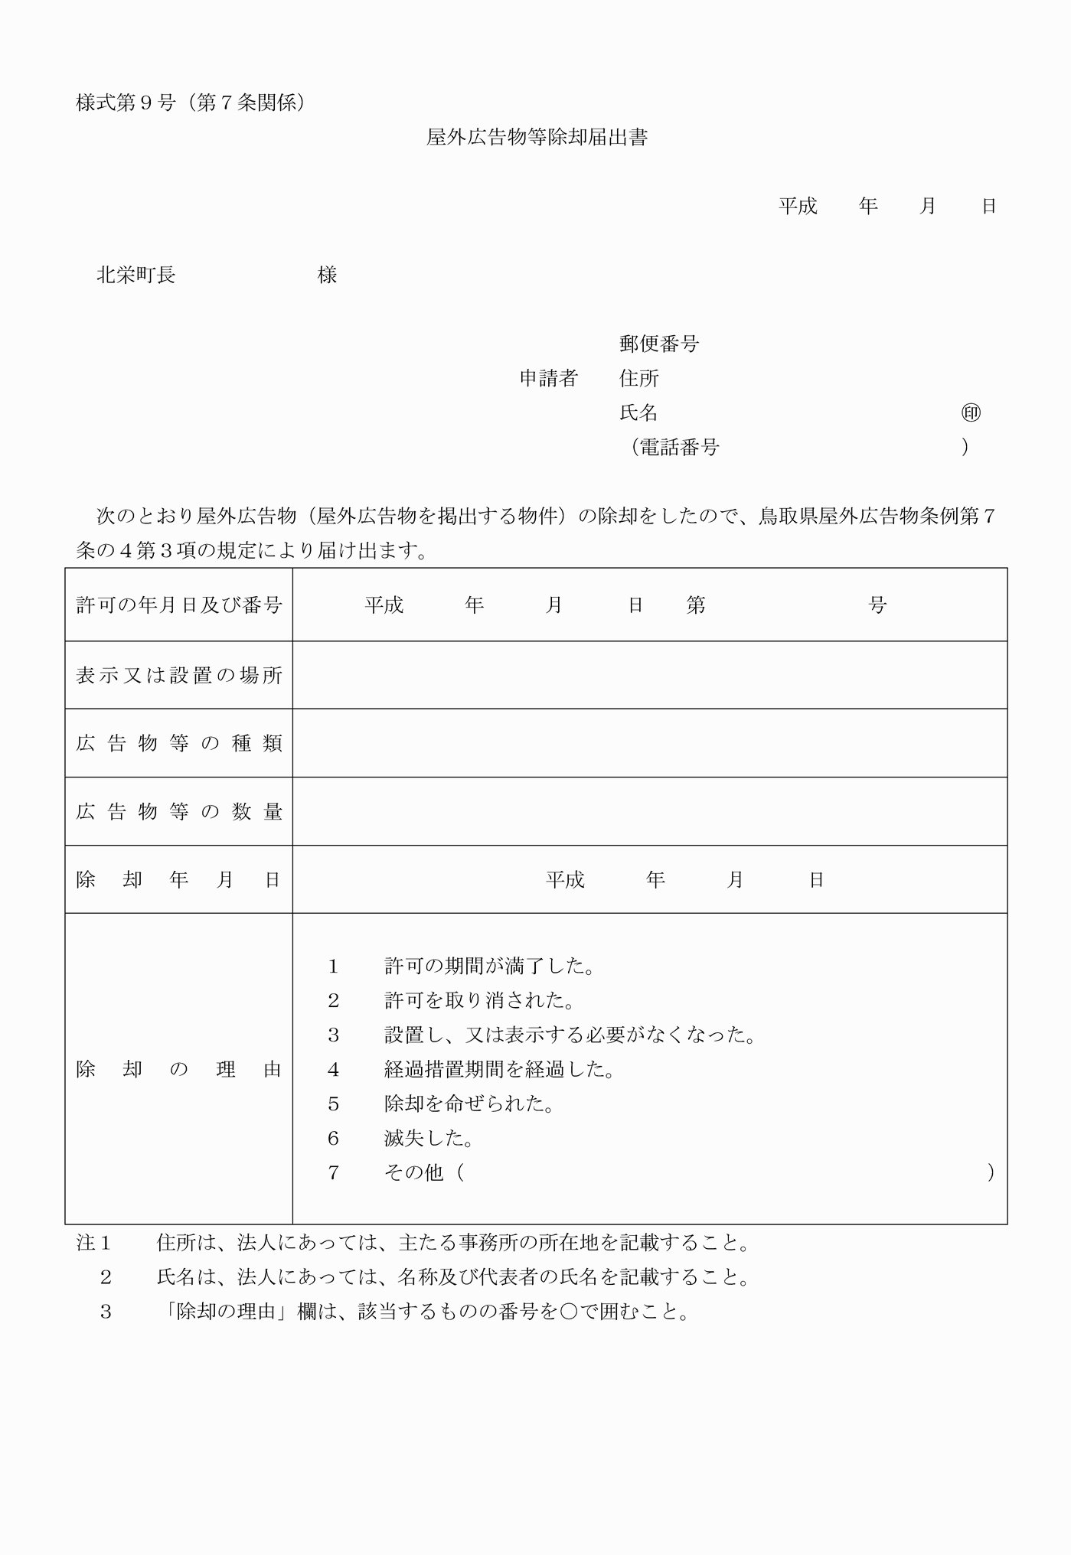

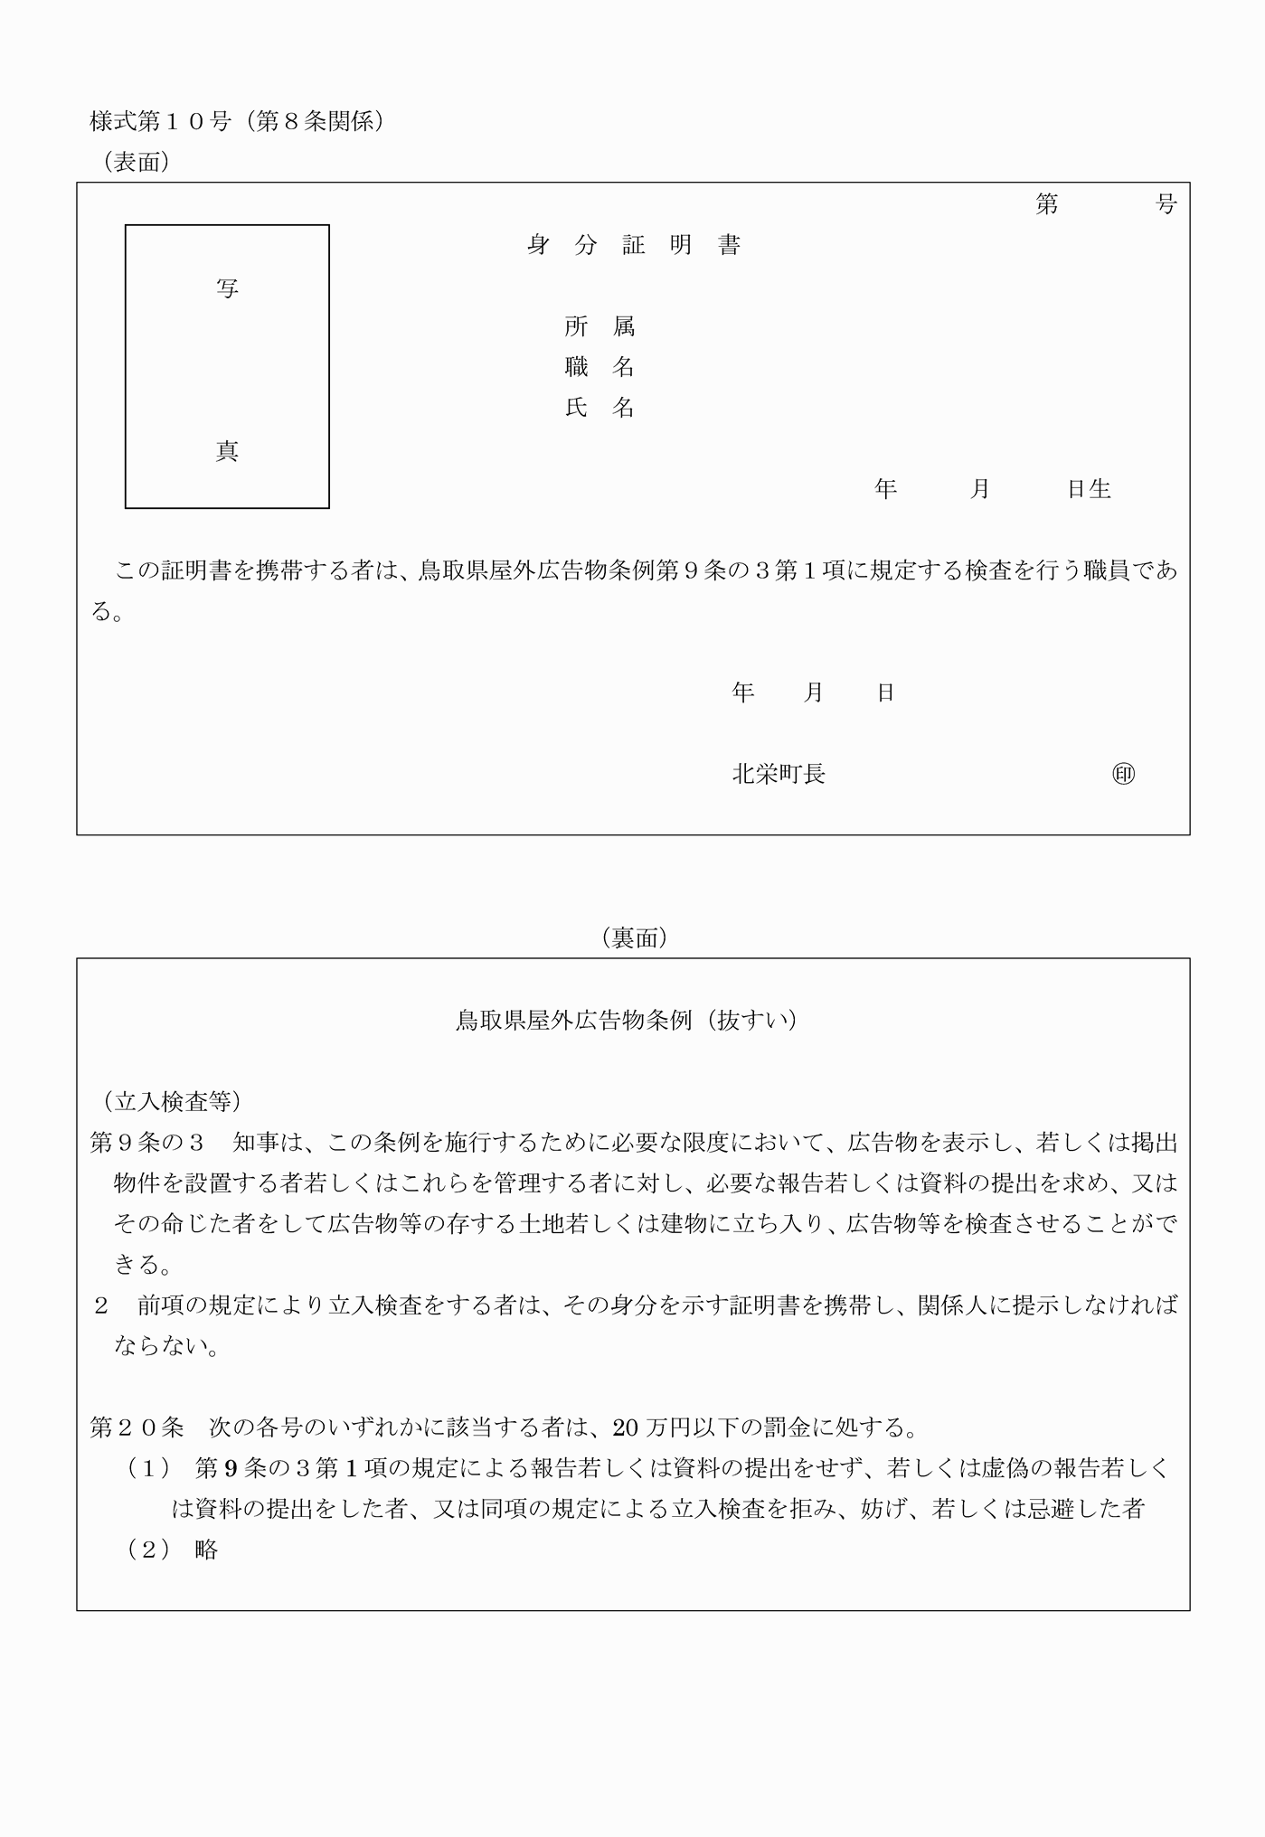

様式第１号(第２条関係)
様式第２号(第３条関係)
様式第３号(第４条関係)
様式第４号(第４条関係)
様式第５号(第４条関係)
様式第６号(第５条関係)
様式第７号(第５条関係)
様式第８号(第６条関係)
様式第９号(第７条関係)
様式第10号(第８条関係)

